[湖南师范大学文章撤回引发热议：曹建国团队图片重复使用成焦点](https://mp.weixin.qq.com/s?__biz=MzkzMTg3NjkyMQ==&mid=2247489076&idx=1&sn=23cba01db4743e47706df6a9ffab1c72)

科卫队[科研卫士](javascript:void(0);)2025-04-20 08:17:00中国香港



专注科研诚信，营造良好科研氛围



Science Technology

**1**

**“论文信息”**

2013 年 3 月 11 日，湖南师范大学曹建国团队在PloS one杂志在线发表题为“Casticin potentiates TRAIL-induced apoptosis of gastric cancer cells through endoplasmic reticulum stress”的研究论文，但是，在2025 年 4 月 15 日，该文章被撤回，主要原因是文章内及不同文章间涉嫌图像的重复使用。

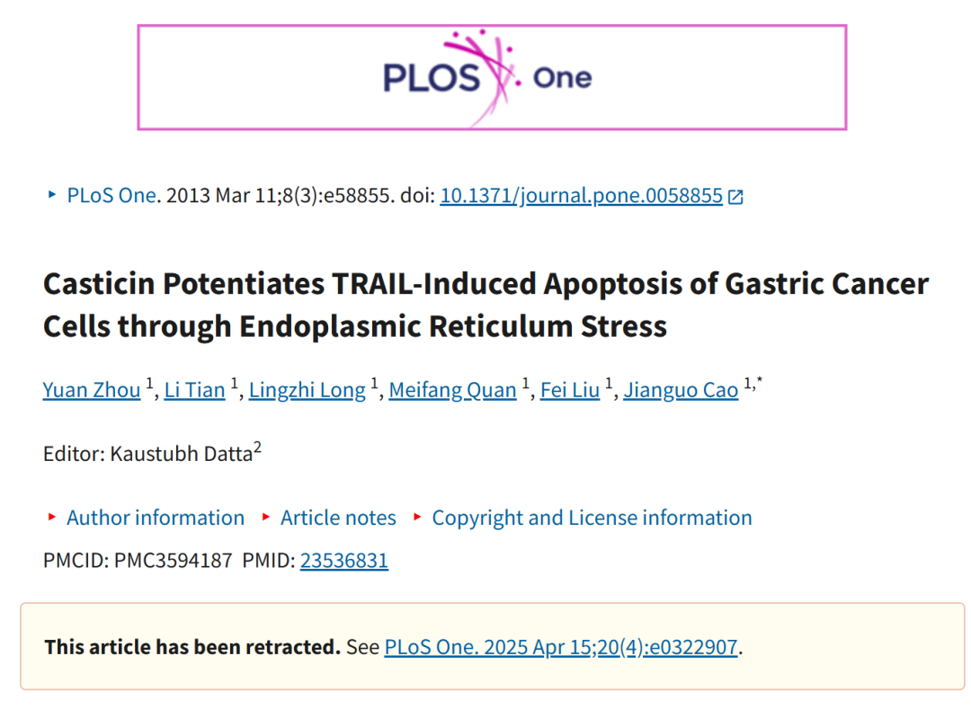

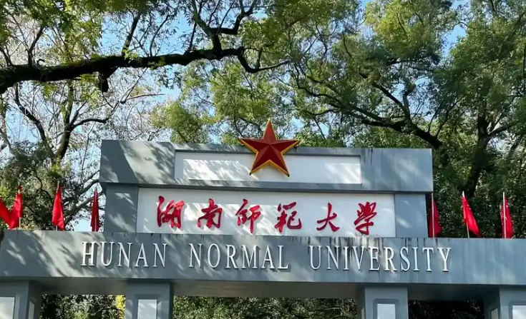

**2**

**“论文质疑”**

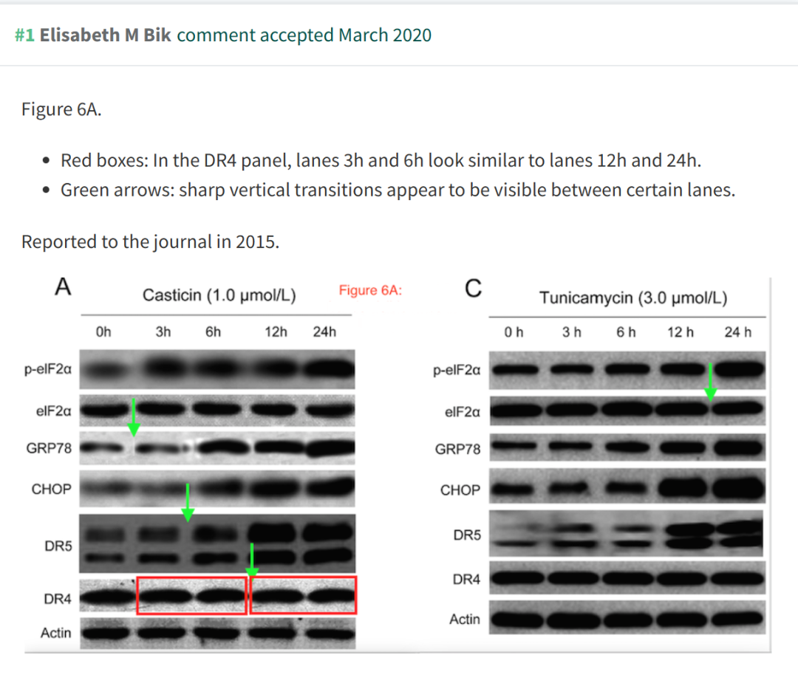

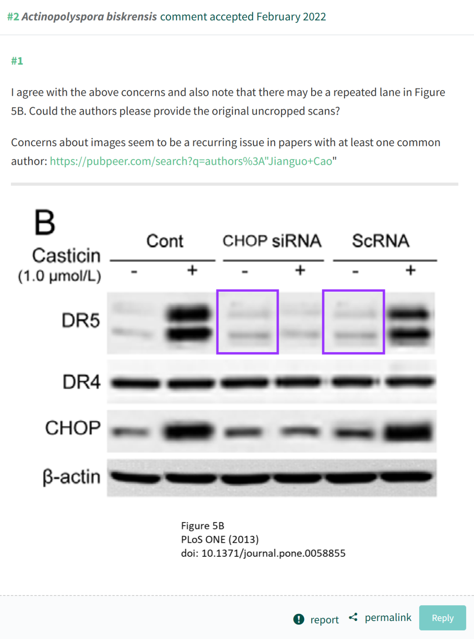

**3**

**“撤稿信息”**

2025 年 4 月 15 日撤回：https://journals.plos.org/plosone/article?id=10.1371/journal.pone.0322907

“在这篇文章 [1] 发表后，人们对图 2 和 4-7 中呈现的结果提出了担忧。

具体说来：

* 在图 2H PARP 面板中，当调整对比度级别时，通道 1、2、4 和 5 周围似乎存在背景与面板整体背景不匹配的区域。
* 尽管表示不同的实验结果，但以下结果似乎相似：
  + 图 4A DR4 面板 3 号泳道和4 号泳道。
  + 图 5B DR5 面板 3 号泳道和第 5 泳道。
  + 图 6A DR4 面板通道 2-3 和通道 4-5。
* 尽管代表不同的实验结果，但以下面板看起来相似：
  + 图 6C [1] 中的 CHOP 面板和图 4D GADD153 [2] 中的面板。
  + 图 6C [1] 中的 DR4 面板和图 4B [2] 中的 β-肌动蛋白面板。
  + 图 7C [1] 中的 DR5 面板和图 7B [3] 中的 DR5 面板，在 [4] 中缩回。
  + 图 7C [1] 中的 CHOP 面板和图 7B [3,4] 中的 CHOP 面板。
  + 图 7C [1] 中的 β-肌动蛋白面板和图 7B [3,4] 中的 β-肌动蛋白面板。
* 在 [1] 中的以下面板中似乎存在一个或多个垂直不连续性：
  + 图 5B β-肌动蛋白面板。
  + 图 6A GRP78 面板。
  + 图 6A DR4 面板。

作者没有回应编辑关于回复和基础数据的请求。

[1] 发表后，[1] 中报道的 BGC-823、SGC-7901 和 MGC-803 细胞系被鉴定为受污染的细胞系，是 HeLa 的潜在衍生物 [5–8]。

鉴于上述未解决的问题，这些担忧破坏了报告结果和结论的可靠性，PLOS One 编辑撤回了本文。

所有作者要么没有直接回应，要么无法联系到。

该论文是在系统筛选生物医学论文的图像重复时发现的，发表在 Bik et al.， mBio （2016）， doi： 10.1128/mBio.00809-16，https://journals.asm.org/doi/10.1128/mBio.00809-16.

评论#1中讨论的这个问题已于 2015 年 10 月报告给期刊。

**参考文献：**

https://pubpeer.com/publications/2596C5A7287C83AFB4518CEF8AF7B4

声明：质疑信息来源于Pubpeer，提及人名均为音译对于文章内容的真实性、完整性、及时性本公众号不做任何保证或承诺，仅供读者参考









Science Technology



**欢迎关注“科研卫士”公众号**

**扫一扫添加好友**

